

编号：

信息化项目可行性论证及审批报告书

项目名称： **×××××××××**

申购单位： **×××**

申购单位领导（签字）： **×××**

项目申购单位（盖章）： **×××**

项目联系人： **×××**

联系方式： **×××**

项目金额： **××万元**

填报日期： **×** 年 **×** 月 **×** 日

华中师范大学

2019年6月制

|  |  |  |  |  |  |  |  |  |  |  |  |
| --- | --- | --- | --- | --- | --- | --- | --- | --- | --- | --- | --- |
| 仪器设备名称 | | | 中文 | ××× | | | | | | | |
| 外文 | ×××（如果有则填写） | | | | | | | |
| 是否进口 | | | 是□ 否☑ | | | | | | | | |
| 申购数量 | | | × | | 计量单位 | ×× | | | | | |
| 仪器设备单价  （万元） | | | 人民币 | | ×× | 总价  （万元） | | 人民币 | | | ×× |
| 美元 | | 进口商品填写×× | 美元 | | | 进口商品填写×× |
| 经费来源 | | | 中央改善办学条件修购专项经费□ 学科建设经费 □  信息化建设专项经费☑ 科研经费□ 其他□ | | | | | | | | |
| 项目名称 | | | ××× | | | | | | | | |
| 项目经费（万元） | | | ×× | | | | | | | | |
| 1. 申请购置的仪器设备的必要性（购置软件、系统能够解决的问题，对科研、教学、管理、社会服务、文化传承的作用。如有同类型软件、系统，须说明原有软件、系统状况、购置年代、使用率及满足程度等）   **例：**  随着智慧校园应用的深入，我校现有存储设备已无法满足实际使用需求。此次双活存储采购主要需解决现有已存的如下问题：  （1)解决已有设备老化问题：我校现有存储系统共五套，分别购置于2011-2016年。目前大部分功能落后且已经出现性能瓶颈；电源风扇硬盘等部件均已老化，故障频发，影响前端业务系统的正常运行，危及我校数据资产安全；同时，维护成本较高，升级续保代价巨大。  （2)建设双活存储资源平台：近年来，我校建设了多个智慧校园业务系统，各个不同业务系统生成了海量的各种类型的数据，这些数据作为我校宝贵的资产需要合理的保存下来以供数据分析平台读取使用。规划在我校的南湖校区新机房与田家炳楼机房部署双活存储系统。  （3)建设一套基于双活存储系统的数据存储平台，保证存储平台的性能及扩展性，根据不同数据的特性设置不同的存储及保护策略。保证关键业务所需要的空间及性能，精细管理数据中心存储资源，合理规划资源的配给。根据各个业务系统的不同要求，实现存储资源的快速分配与回收，提高存储资源利用率，保护学校投资。 | | | | | | | | | | | |
| 1. 功能、技术方案及市场调研   1）与申报计划一致性说明（与立项申报书不一致的部分，应详细说明变动理由）  **根据立项论证专家意见所做的修改：**  ××××××××××××。  **根据进一步需求调研所做的修改：**  ××××××××××××。  2）申请购置系统的功能及主要技术参数（硬件项目写明技术参数及数量；服务项目写明服务内容及质量要求；软件项目写明功能需求、系统总体部署含服务器架构和数量、软件系统架构、数据库方案及操作系统选择、软件性能要求、软件安全性要求、认证集成要求，如“五个一”对接、其他关于日志审计、浏览器兼容性等要求）  见附件一，系统功能及主要技术参数。  3）市场调研情况  **例：**  市场上主流的双活存储解决方案有以下三种：  （1） 基于二套或多套双控存储之间的双活技术；  （2） 基于前端存储双活网关+后端双控存储系统的双活技术；  （3） 基于前端存储控制器集群+后端盘柜同步写入的双活集群技术。  4）单台套十万元及以上设备须列举至少三台套满足以上功能和主要技术参数的不同品牌型号的软件、系统，比较其性价比及已有用户的反映，硬件设备还需至少提供三家不同供应商的报价单（无大型仪器设备的项目删除此条）  **例：**   |  |  |  | | --- | --- | --- | | 名称 | 公司简介及过往案例 | 优势 | | 华为服务器和存储 | 华为是全球领先的ICT（信息与通信）基础设施和智能终端提供商。  首次报价：  共计145万元。 | 华为公司为走向全球的国内最大的信息化产业公司。具备芯片自主研发能力。 | | DELL EMC存储 | 戴尔是一家全球型的大公司，世界五百强企业。  首次报价：  双活存储系统180万/套，已含存储网络。 | EMC存储市场排名高，市场占有率高，价格较贵。 | | NETAPP存储 | NETAPP是向目前的数据密集型企业提供统一存储解决方案的居世界最前列的公司，其 Data ONTAP是全球首屈一指的存储操作系统。  首次报价：165万/台 | 国际知名品牌，专注的存储生产厂家。 |   5）对于申请购置进口软件、系统的须写明科学、合理的理由  申请购置进口软件、系统的理由是：×××。  如果非进口软件系统则删除此项内容。 | | | | | | | | | | | |
| 1. 申请购置的软件、系统购后每年所需运行维修费的落实情况（无大型仪器设备的项目删除此条）   **例：**  整体系统按5年原厂质保的方式进行预算规划，后期按实际情况在进行续保和扩容。购置后5年内无其他附件、零配件和运行维修费用。  5年后可续保或进入非免费硬件质保期。相应的后期维护费用将来自一流学科建设经费预算，保证平台建设和维护的延续性和可持续性。 | | | | | | | | | | | |
| 1. 申请购置的设备、系统使用人员、管理维护人员情况（是否具备相应的使用和管理技术力量，或需要培训人员情况及拟培训对象）（无大型仪器设备的项目删除此条）   **例：**  信息化办公室的老师，对各类软件、各类数据库的使用和维护有相当的知识和经验。该系统购入后，公司免费提供培训，培训内容包括软件的安装、使用、维护等，一名老师由软件厂家培训上岗，上岗的老师负责管理，另有2名老师协助日常管理，老师已落实。另外公司会提供售后服务。  **使用人员代表姓名：**×××  **管理人员姓名：**××× | | | | | | | | | | | |
| 1. 安装场地、使用环境、辅助设施和安全等必要条件落实情况（无大型仪器设备的项目删除此条）   **硬件：**  安装到华中师范大学田家炳8楼数据中心机房，安装场地、使用环境均已落实。  **软件：**  部署到华中师范大学田家炳8楼数据中心机房中的虚拟机上。 | | | | | | | | | | | |
| 1. 省内、校内同类软件、系统配置情况，并根据《华中师范大学教学科研仪器设备开放共享管理办法》，提出申购软件、系统校内外开放共享方案（无大型仪器设备的项目删除此条）   硬件资源属于学校统一规划资源，根据业务申请按需分配资源进行使用。  软件系统采用华中师范大学统一身份认证，供本校全体师生使用。  有校外开放共享的需求：该平台建设一旦完成，将免费向校内校外的科研人员进行开放。在2018年6月，中国农村数据库开放了中国家谱族谱数据库，迄今一个月的访问量达到了12万人次，注册用户达到了3200余人。待中国农村数据库平台建设完成，将继续向公众免费开放农村文献数据库、农村基础数据库、农村案例数据库等不涉密信息。 | | | | | | | | | | | |
| 1. 使用效益预测及风险分析   根据各具体的建设内容**逐项**进行预期绩效分析，给出产出物，如数量完成多少，覆盖率提升多少，人力资金节省多少，应对哪些规划任务，能为哪些群体提供了哪些服务，优化哪些管理等，提出验收标准。(800字以内)  **1）效益预测：**  **硬件子项（例）：**  我校数据中心将为各类应用系统提供计算资源、存储资源、网络资源的自适应调度和合理分配，为各类业务提供可靠的硬件运行环境。数据中心建设将各类计算资源、存储资源、网络资源有机整合，并可以根据业务变化灵活调整、横纵向进行扩展。新购的这批设备重点保障双一流学科中国农村研究院、工程中心和图书馆。为了充分利用好专项资金，在子项目的选择和排序上综合考虑现有设施及资源状况，学校网络发展规划以及年度工作重点，该项目专项支持重点等因素，在此基础上做出采购合理的选择。预算的编制尽可能地接近实际需求，对仪器设备的选型、申报的价格、数量乃至与申报项目的关联程度都进行认真查询、比对和调研，对工程造价的申报也遵循相关规范和市场价格，避免虚报和漏报。  **软件子项（例）：**  本项目成果是搭建全校教师个人主页系统平台，整合全校教师信息资源，便于统一管理，实现数据共享；一步到位的解决我校教师个人主页建设、管理和维护的各种问题；统一安全标准，建立标准的安全体系，降低安全风险，提升安全性；搭建官方平台，展示学校教学、学术成果，构筑学术交流的桥梁，提升高校社会地位和学术影响力。  **服务子项（例）：**  购买的正版化产品包括windows操作系统、office办公软件等1年的升级版本使用；同时，正版化激活客户端要与华中师范大学统一身份认证集成，有详细的激活情况信息，包括每天、每周、每月、人员身份、激活内容等统计信息；在一站式服务门户提供正版化激活服务。  能为广大学生、老师提供正版的操作系统、office办公软件的激活、免费升级服务。  **2）风险分析：**  **例：**  微信移动端业务融合不仅需要信息化业务部门的深度参与，还需要学校其他部门的积极配合和合作协同，如果相关部门的配合力度不大可能耽误项目进程，实施周期和验收时间难以保证。 | | | | | | | | | | | |
| 1. 项目实施计划   项目建设进度安排。  建设进度安排如下：  **计划完成招标时间：**x年x月  **提交合同备案时间：**x年x月  **初验时间（软件项目填写）：**x年x月  **终验时间：**x年x月 | | | | | | | | | | | |
| 项目支出预算及测算依据 | 支出明细预算 | 明细支出项目 | | | | | 单价（万元） | | 数量 | 总额（万元） | |
| 1.存储系统 | | | | | 93 | | 1 | 93 | |
| 2.存储网络 | | | | | 8 | | 4 | 32 | |
|  | | | | |  | |  |  | |
|  | | | | |  | |  |  | |
|  | | | | |  | |  |  | |
| 合计 | | | | | / | | / | 125 | |
| 测算依据 | 分项说明预算测算依据。  **×××××××××。** | | | | | | | | | |
| 申购单位意见 | | 负责人 单位公章  年 月 日 | | | | | | | | | |

## 附件一，系统功能及主要技术参数

**硬件（例）：**

**技术参数及数量：**

在主校区田家炳楼数据中心与南湖校区新综合楼数据中心分别设计了一套双控存储系统，通过存储级别的双活协议及配套方案实现双活存储架构，实现数据零丢失；

在二个数据中心搭建冗余的FC SAN网络（二二级联架构），实现FC SAN网络互通；

同时在第三方站点（可以为新图书馆数据中心或梁子湖校区数据中心）部署仲裁服务器；

具体技术参数及数量如下（不小于）：

存储系统一：双控存储系统一台，256GB缓存，8块3.84TB SSD（2.5），17块1.8TB 10K RPM SAS硬盘（2.5），8个16Gb FC接口；

存储系统二：双控存储系统一台，256GB缓存，8块3.84TB SSD（2.5），17块1.8TB 10K RPM SAS硬盘（2.5），48块10TB 7.2K RPM NL SAS硬盘(3.5")，8个16Gb FC接口；

存储协议：以上二台存储配置基于数据块和文件的双活方案使用许可，多路径许可，SSD性能加速许可；

存储网络：配置数据中心光纤存储交换机四台，每台24口激活，端口速率为16Gb/s（短波模块），冗余电源；

质保服务：五年原厂质保，上门服务，服务级别为7*24*4。

**软件（例）：**

**项目模块：**

|  |  |  |  |  |
| --- | --- | --- | --- | --- |
| **序号** | **项目** | **配置及要求** | **单位** | **数量** |
| 1 | 教师个人主页系统软件 | 教师主页后台系统 | 套 | 1 |
| 2 | 教师主页综合门户高端设计 | 中英文设计，含手机站 | 套 | 1 |
| 3 | 教师主页模板 | 提供各院系不同风格的教师模板，供教师使用，且此模板可以栏目自定义调整。 | 套 | 4 |
| 4 | 数据集成 | 教师图片、工作经历、招生学科、招生信息、专利成果、学生信息、授课信息、联系方式、论文成果、科研项目、教育经历、所属学科需集成学校数据中心数据 | 项 | 12 |

1. **功能需求：**

**（一）建设要求**

1.本次项目的实施内容为搭建华中师范大学教师主页系统，定制设计教师主页综合信息门户及教师主页模板及移动化建设，并实现数据的对接。

2.建设内容：本次搭建定制化设计华中师范大学教师主页综合信息门户，页面风格符合华中师范大学的办学特色，参考学校网站的整体风格，注重用户的使用便捷性、界面友好性以及功能人性化等特征。

3.提供教师检索功能，支持关键词检索和多条件组合检索。

**（二）系统管理功能**

1.支持对教师进行统一管理，可从统一用户系统中选择教师。

2.对教师进行统一管理。

3.支持院系的添加和设置，包括新增、删除、刷新、排序、编辑等。

4.基础数据管理，根据学校实际情况设置基础数据的展示类别、规范和修改权限。

**（三）教师个人管理功能**

1.教师可对部分个人信息进行编辑、修改，支持头像上传。教师个人信息中，基本信息和教育经历等不可通过本系统编辑修改。要求团队成员可以选择本校已经开通主页的教师。

2.对个人主页的访问量进行统计，包括按年度、按每月或者按选择时间段的访问量统计，提供折线图、柱形图等展现方式，支持将统计图表保存为图片。

3.内置服务模块，可以随时了解教师个人主页平台的使用情况，解决实际问题，并给出及时反馈，以消息方式进行通知，支持服务内容检索和追溯。

1. **系统总体部署**

系统支持服务器集群式部署，支持数据库独立部署，最少需要三台服务器，前后台分离。

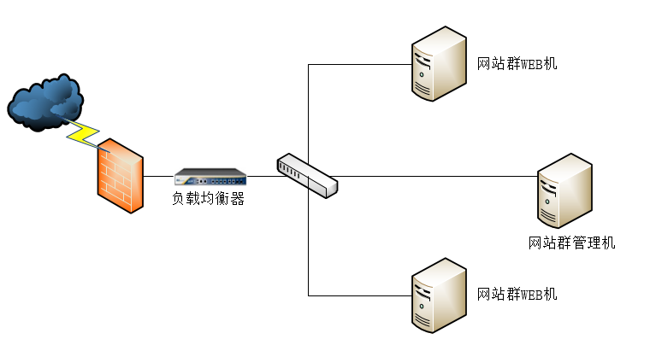

1. **软件系统架构**

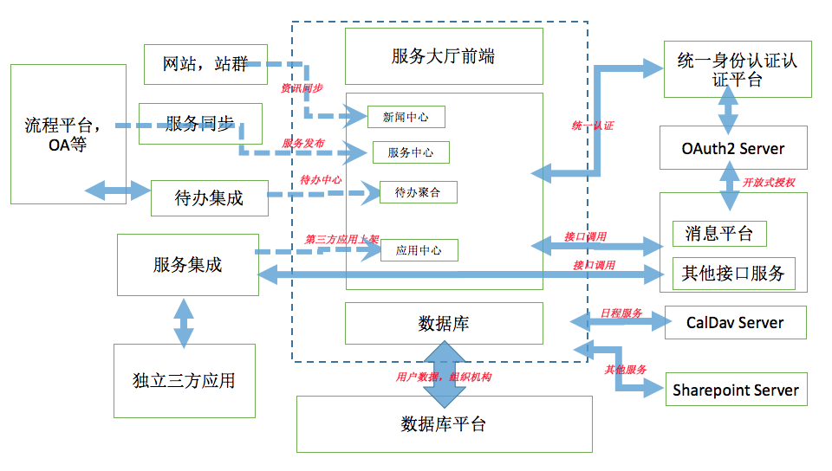

1. **数据库方案及操作系统选择**

采用oracle数据库，linux操作系统的理由是**×××。**

1. **软件性能要求**

本系统的用户规模大约34000人，其中教职工用户4000人，在校学生用户大约30000人，远期目标支持10万人注册使用。系统在业务处理、查询、统计等操作时，需解决性能和高并发访问的问题，其中并发要求支持600人，在线人数要求支持9000人。

1. **软件安全性要求**

1本项目须遵循国家信息安全等级保护第二级规定和技术要求进行设计和建设。

2.支持应用防火墙功能，能够对黑客的常见攻击行为（如：SQL注入、跨站攻击等）进行拦截。

3.对使用系统所有用户的所有操作都支持完善的日志记录，操作包含主页建设、用户管理

1. **认证集成要求（“五个一”对接）**

**身份认证：**在校师生接入学校的统一身份认证，招聘公司采用系统单独认证。

**数据交换：**数据能够和数据中心数据和统一身份认证数据对接，保障用户数据的一致性。使用中心数据库的数据为人员基本数据、组织机构数据等。提交中心数据库的数据为毕业生就业去向数据、毕业生签约数据等。

**一站式服务大厅：**集成学生服务有毕业生签约查询、离校手续办理等2个服务。集成教师服务有导师查询学生签约情况等1个服务。

**一张表流程平台：**学生网上签约与流程平台上已有的服务对接，在流程平台上新建的服务为离校手续办理。

**一键辅助决策：**在决策平台上实现毕业学生分布情况。

1. **其他要求**

1.系统支持HTML5+CSS技术，自动适应各移动设备的显示，通过微信或浏览器页面访问。

2.多语言支持。系统支持中文、英文等多种语言。更加的国际化。

3.支持IPV6运行机制。

4.提供针对移动设备的页面优化，提升页面打开速度。

**服务（例）：**

**服务内容及质量：**

购买的正版化产品包括windows操作系统、office办公软件等1年的升级版本使用；同时，正版化激活客户端要与华中师范大学统一身份认证集成，有详细的激活情况信息，包括每天、每周、每月、人员身份、激活内容等统计信息；在一站式服务门户提供正版化激活服务。